**Homilie – Hemelvaart van de Heer – jaar C 29.05.2025** *Handelingen 1, 1-11 / Psalm 47 / Hebreeën 9, 24-28; 10, 19-23 / Lucas 24, 46-53*

De Hemelvaart van de Heer, het is een wat eigenaardig feest. Jezus die opstijgt naar de hemel, die zo aan de blikken van zijn leerlingen onttrokken wordt en mannen in witte kleren die vragen waarom ze naar de hemel staren.

Voor heel wat mensen is Ons-Heer-Hemelvaart vooral een lekker lang weekend, eens goed uitblazen van de werkdruk. Voor anderen betekent het de dag van de Eerste Communie. Voor de Christelijke Arbeidersbeweging was het sinds paus Leo XIII de dag van Rerum Novarum. Voor ons die hier samenzijn heeft dit feest toch zijn heel eigen betekenis en heeft het zijn vaste plaats tussen Pasen en Pinksteren.

Toen ik de lezingen van dit hoogfeest nog eens goed bekeek was er één zinnetje dat bleef hangen: *‘Ze aanbaden Hem en keerden met grote blijdschap naar Jeruzalem terug’*. Vanwaar die blijdschap? Voor de tweede keer gaat Jezus weg en de leerlingen gaan in grote vreugde terug naar Jeruzalem?

De eerste keer dat Jezus van hen was weggegaan, was het onder dramatische omstandigheden. Ze waren er allemaal kapot van en wisten zich geen raad. Ze waren gaan lopen en waren dan bij elkaar gekropen om mekaar te troosten in hun ontreddering. Nu gaat Jezus weer weg, maar ze zijn blij. Wat is er tussen Goede Vrijdag en Hemelvaart met hen gebeurd en wat betekent dat voor ons?

In de schriftlezingen van de voorbije zondagen tussen Pasen en nu hebben we kennisgemaakt met een aantal verschijningsverhalen en Jezus geeft tijdens die ontmoetingen zijn leerlingen inzicht in wat Hij vóór zijn dood en verrijzenis heeft onderwezen. Beetje bij beetje groeit het inzicht. Zo was er de ontmoeting tussen de verrezen Jezus en Maria Magdalena waarbij Jezus zegt: *‘Hou Me niet vast’.* En dat moesten ze nu in praktijk brengen. Zo mochten Hem niet vasthouden. Iedere keer opnieuw had Jezus hen gezegd dat Hij nog even bij hen zou zijn, dat Hij dan weg zou gaan, maar… dat Hij een Helper zou zenden.

Het grote verschil tussen de beide keren afscheid nemen zit vooral in twee dingen. De eerste keer hadden ze eigenlijk geen geloof gehecht aan Jezus’ voorspellingen van wat er met Hem zou gaan gebeuren. Ze waren totaal verrast. Het was eigenlijk ook te verschrikkelijk wat Hij voorzegd had. Zoiets gooi je van je af. Je wilt die confrontatie niet aangaan. Toen Jezus dan inderdaad gevangen werd en aan het kruis geslagen, waren ze totaal in de war.

Ze hadden ook het gevoel gehad dat alles voor niets was geweest. Hun droom was uit elkaar gespat.

De tweede keer dat Jezus van hen weggaat, zijn ze er wel op voorbereid. Ze hebben langzaam aan het idee kunnen wennen en daarom is het nu niet zo moeilijk meer om Jezus te laten gaan. Deze keer laat Hij hen niet ontredderd achter. Hij heeft nog een aantal keren met hen gesproken, met hen gegeten, hoorden we in de evangelies van voorbije zondagen.

Nu gaat Jezus naar zijn Vader. Dat klinkt intussen heel bekend en vertrouwd in de oren van de leerlingen. Hij gaat naar huis. En thuis betekent toch de plaats waar je helemaal geborgen en jezelf kunt zijn. Een plaats waar het goed is. Als je dan afscheid moet nemen van iemand die gaat naar een plaats waar het goed is, dan laat je die persoon gemakkelijker los. En de leerlingen weten nu: Jezus gaat naar huis, naar de heerlijkheid van God zelf. Dat is de plaats waar Hij thuishoort.

Voordat Jezus weggaat, geeft Hij zijn leerlingen van toen, maar ook ons nu de opdracht mee de blijde boodschap te verkondigen. Dat is niet niks. Hij geeft die opdracht aan mensen die heel wat hebben doorgemaakt. Nemen we maar de periode van Palmzondag tot nu toe, zo’n zeven weken. Vol idealisme een plechtige intrede in Jeruzalem, vreugde, fierheid, maar dan kapotgeslagen verwachtingen en diepe vertwijfeling. Maar de leerlingen bleven bij mekaar en zo proberen ze in dit alles hun weg te vinden. Gelukkig moesten ze niet alles op eigen kracht doen. Jezus belooft een Helper als Hij niet langer tastbaar onder hen is. Het geeft hen zoveel moed dat ze dit tweede afscheid wel aankunnen, met vreugde zelfs. Ze weten dat ze gedragen worden.

En zo mogen wij erop vertrouwen dat diezelfde Helper, de heilige Geest, ook over ons zal komen, telkens weer, om ons kracht en inspiratie te geven. Mag dit feest van Ons-Heer-Hemelvaart ook ons tot blije getuigen maken van Jezus’ blijde boodschap.

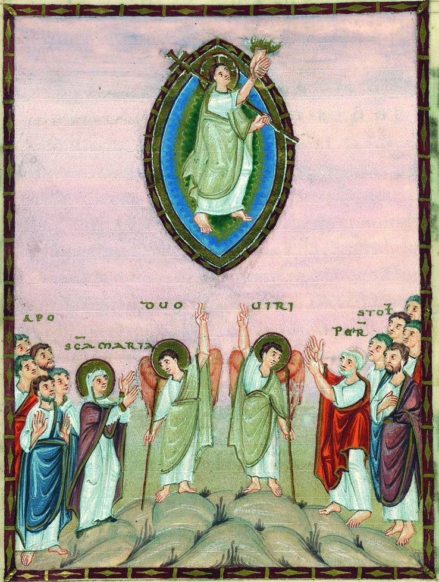

*‘Hemelvaart van de Heer’, Foto: KNA-Bild*

# *Jan Verheyen – Lier*

*Hemelvaart van de Heer C – 29.05.2025*